### 展业版用户系统优化

1. 需求背景：
   1. 当前公众号H5登录后无法切换手机号用户
   2. 根据业务需求，创建签约方用户需运营审核，将签约方创建流程改为在控台处理，不再使用虚拟一代邀请码、二维码注册签约方
2. 需求内容
   1. 展业版H5，我的页面，个人信息

最后一行增加退出按钮，进入个人信息去掉实名认证弹窗

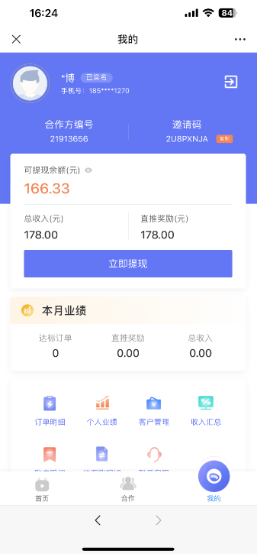

点击退出按钮——弹窗用户确认（弹窗文案：确认退出登录么），点击确认后，将当前用户的认证信息置为解绑，该微信用户再次进入首页后，点击按钮需输入手机号验证码后完成登录。

退出登录后再次使用需要验证手机号验证码。

* 1. 展业版H5，我的-提现增加逻辑判断

若用户被禁止提现，则toast提示：

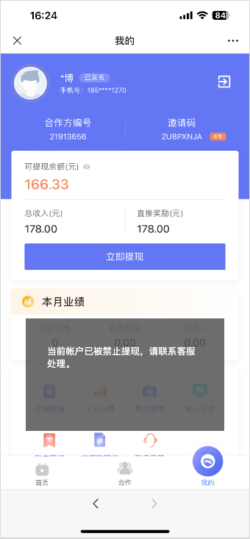

3.控台-业务员管理

* 1. 增加推荐链展示

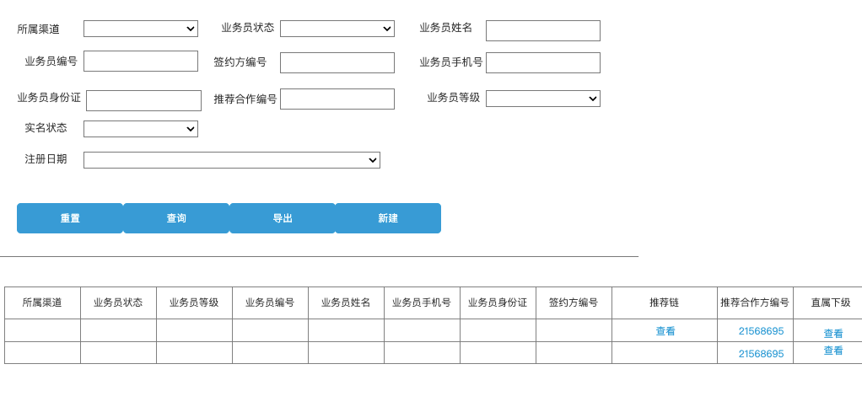

在签约方编号右侧增加字段：推荐链-点击查看按钮后，弹窗展示推荐链，展示合作方的从业务一代-二代-三代-四代-....-上级的合作方编号，不包含虚拟一代

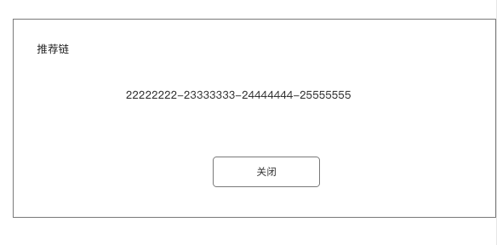

* 1. 增加禁止提现/开放提现

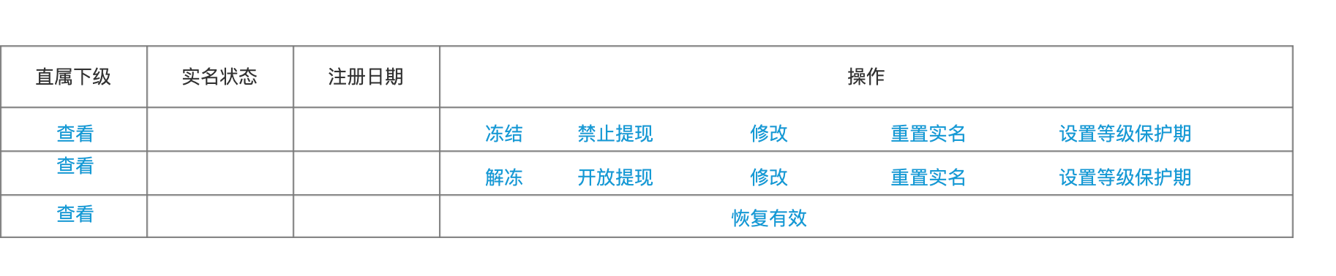

用户增加是否允许提现判断，为是，点击提现按钮正常处理；为否，点击提现按钮toast提示：当前帐户已被禁止提现，请联系客服处理。

禁止提现，对于未禁止用户展示该按钮，弹窗文案：禁止业务员提现，操作后业务员无法提现

逻辑：将该业务元允许提现状态置为否

开放提现，对于已禁止用户展示该按钮弹窗文案：开放业务员提现，操作后业务员允许提现

逻辑：将该业务元允许提现状态置为是

（3）增加注销状态用户展示与筛选

在筛选项业务员状态中增加枚举值：有效登录、冻结、注销

在列表中展示有效登录、冻结、注销的用户

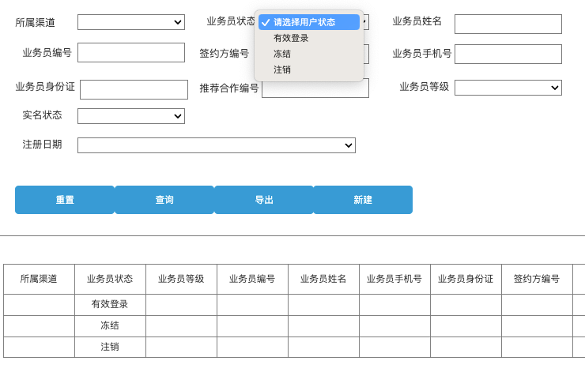

1. 注销状态用户增加恢复操作

对注销的用户，屏蔽冻结、解冻、禁止提现、开通提现、修改、重置实名、设置保护期按钮；提供恢复有效按钮。



恢复有效弹窗确认，点击确认后查询是否该渠道已有该手机号的正常用户存在，若存在，则恢复失败并toast提示：当前渠道已存在该手机号的正常用户，无法恢复该用户。

1. 增加重置实名按钮

对正常或冻结的用户，可重置实名状态，需配合汇拓客控台共同使用，两边都重置后，用户可在微信端页面看到状态未实名，并再次点击对应功能进入弹窗进行实名。